e律师律所智慧管理系统操作手册

目录

账号管理功能 1
案件登记操作功能（律师） 2
一、案件登记 2
1、 利益冲突审查 2
2、 登记案件 2
二、 案件相关申请 4
1、 所有跟案件相关的操作 4
2、 文书申请用印 4
三、 案件日志登记 6
1、 填写日志，根据工作内容可选择不同的类型， 6
2、 日志管理，我的工作日志栏可管理提交的各类工作日志信息，如修改、删除、查看 6
四、 档案 7
1、 案件相关资料上传 7
2、 案件资料图片格式过大处理方式： 7
审批、案件管理功能（行政、主任，各个律所不同） 8
一、 审批流设置 8
1、添加流程名称 8
2、添加流程审批步骤 选择上一步刚建立的流程名称 8
3、 是审批项目设置流程 9
二、 审批中心 9
1、 选择审批栏目 点击右侧审批查看具体申请信息 9
2、 查看具体申请信息，选择是否通过 9
3、 审批信息 10
1） 收案审批：审批律师提交上来的案件律所是否接收 10
2） 业务审批：包含费用减免申请、归档保证金申请、结案申请、退费申请四类 10
3） 用印申请：申请文书盖章 10
4） 图书借阅审批：律所内部图书上传到系统中，律师通过系统借阅 10
5） 会议室预约审批：律师通过在线申请使用会议室 10
三、 案件管理功能 10
案件-高级功能属于管理人员（行政、主任都可） 10
财务、统计功能（财务操作） 12
一、 财务（财务栏高级功能都归属财务操作） 12
二、 统计 14
1、财务统计：统计某个时间段律所财务情况，并可以把报表打印出来 14
2、执业人员财务统计：统计某时间段律师的收入、支出、最终的应提金额 14
3、收结案统计：根据不同的检索条件，统计律所案件信息 15
4、用印统计：统计律所的用印情况，并可以导出表格 15
5、综合统计中心：根据不同的栏目检索对应的数据 15

账号管理功能
初始账号可以给行政管理人员使用，账号、密码以及手机号可以通过管理用户进行修改
其他人员账号通过-设置-用户管理-添加用户进行新增
1、用户组不要选错，选择的角色跟账号权限相关，选择律师，则该账号有律师的功能
2、其他选项可以添加人员的固定支出以及证件号
3、账号可以是中文、英文、数字或者组合类的
4、密码需要字母+数字组合
5、绑定的手机号用户登录app使用

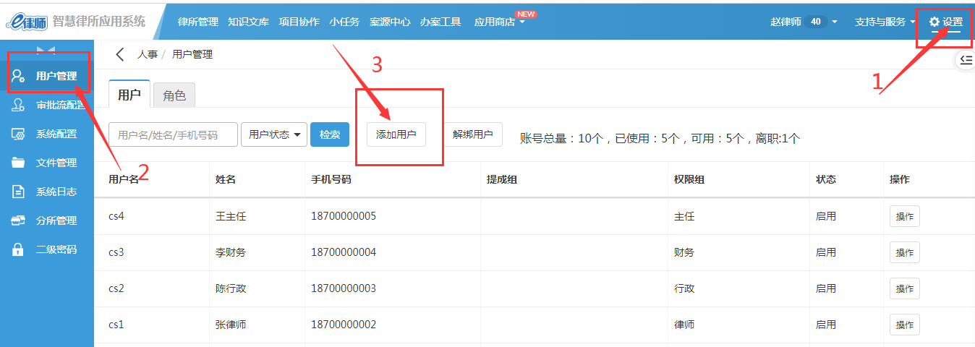
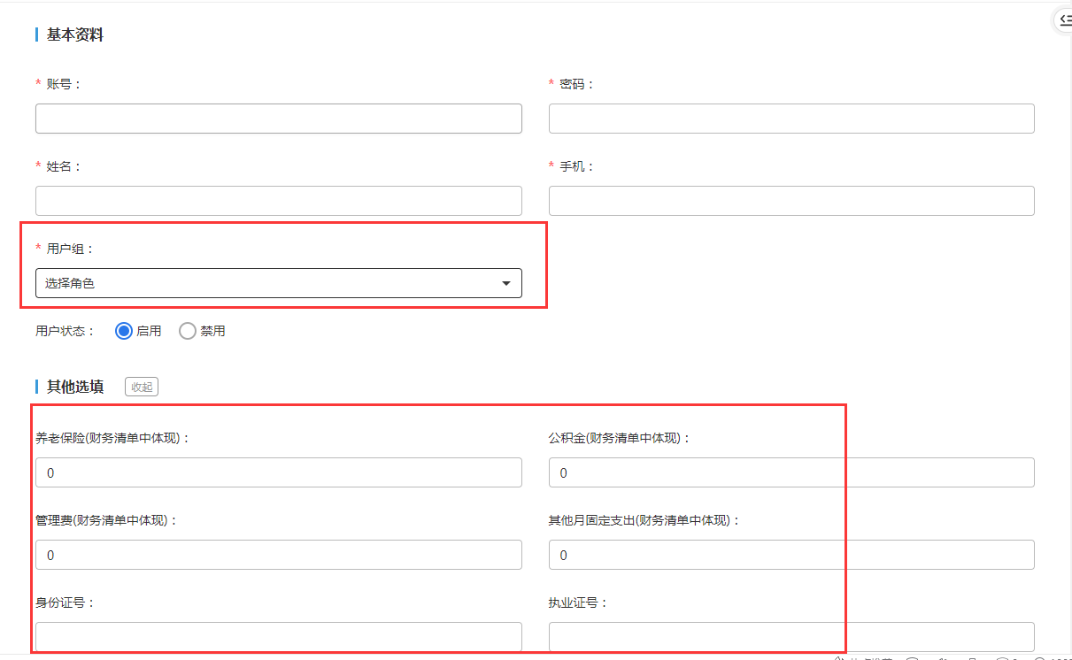

案件登记操作功能（律师）

一、案件登记
- 利益冲突审查
填写案件双方当事人，进行检索，看改案件功能律所其他案件是否有利益冲突
并可以通过手机号及身份证号判断是否是重名案件
重名信息会通过界面显示，律师可以通过重复信息来判断是否冲突
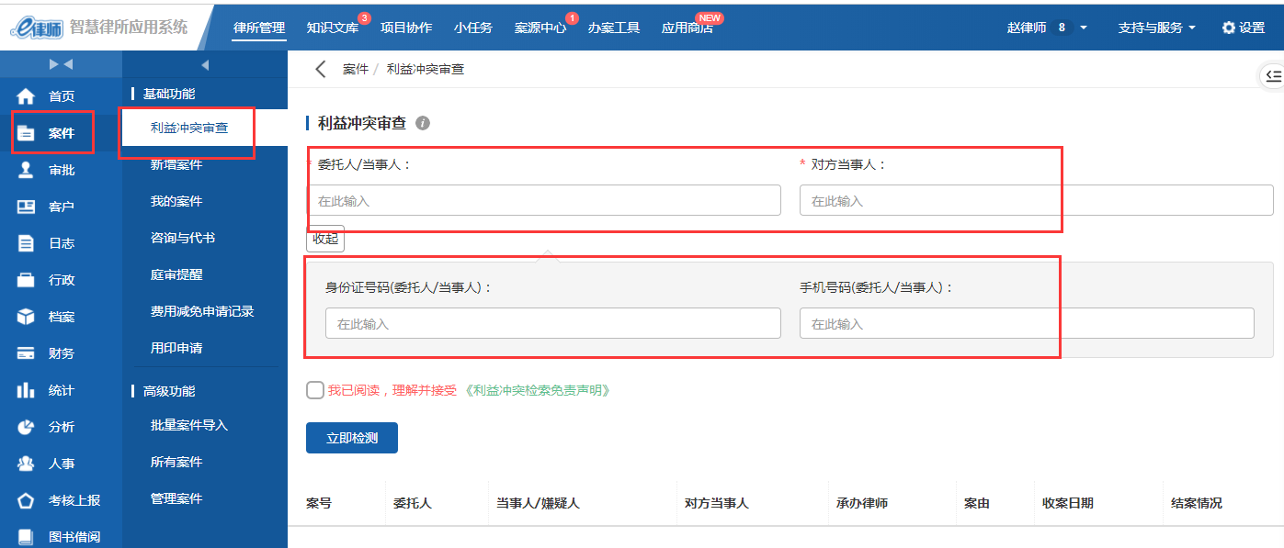
- 登记案件
确定案件无冲突后，登记委托人资料及案件资料
- 选择案件类型及分类，选择后不可以通过任何方式修改，如错误，需要删除重新提交
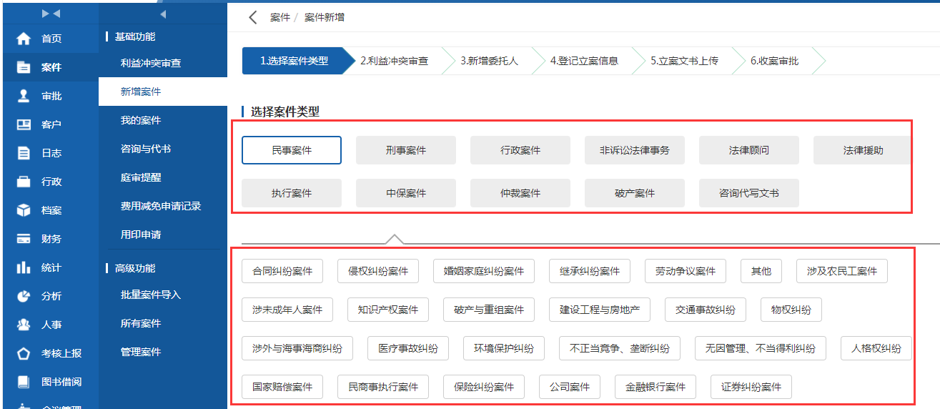
- 添加客户资料，姓名、手机号、证件号等，如该客户之前已经登记过资料，会提示：该客户已存在，是否需要直接立案。选择确定即可，会自动调取客户资料。
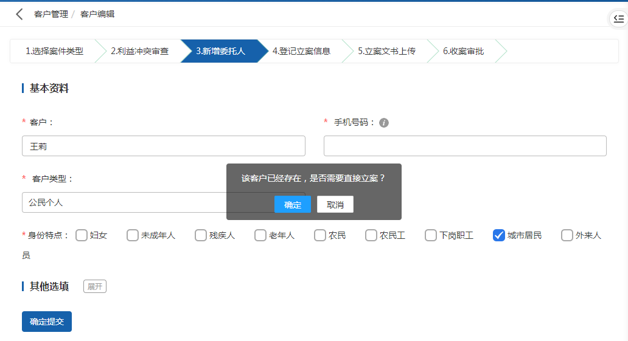
3）登记案件资料，登记完成后确定提交，案件登记完成
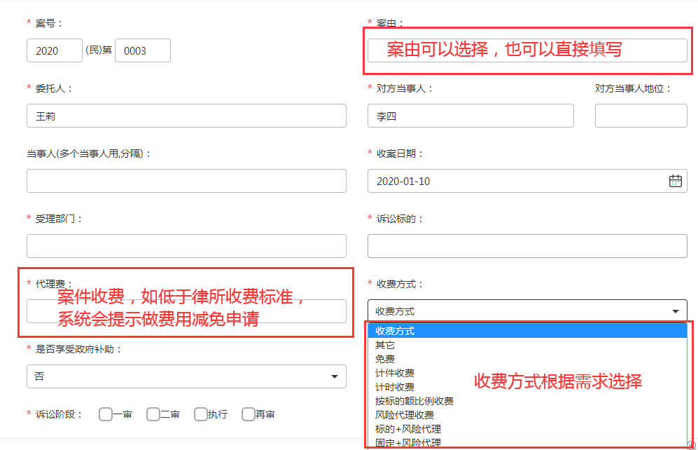
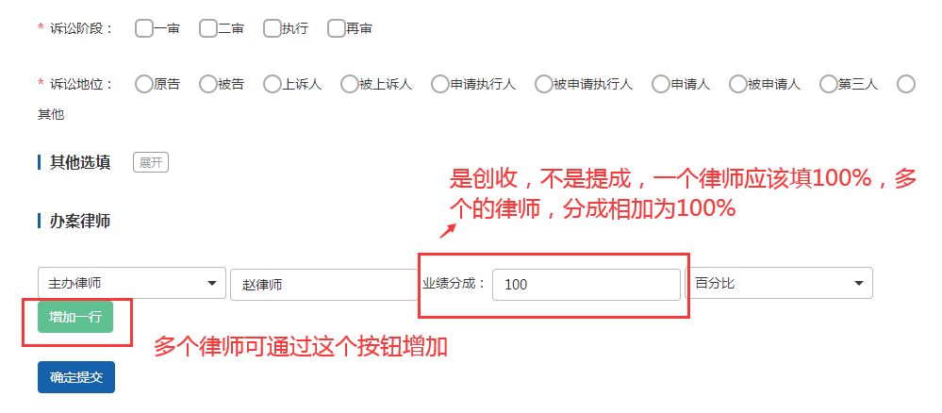
4）附：案件提交的过程中，如需要上传案件相关文档，请点开其他选项进行上传，案件内容可在备注里面填写
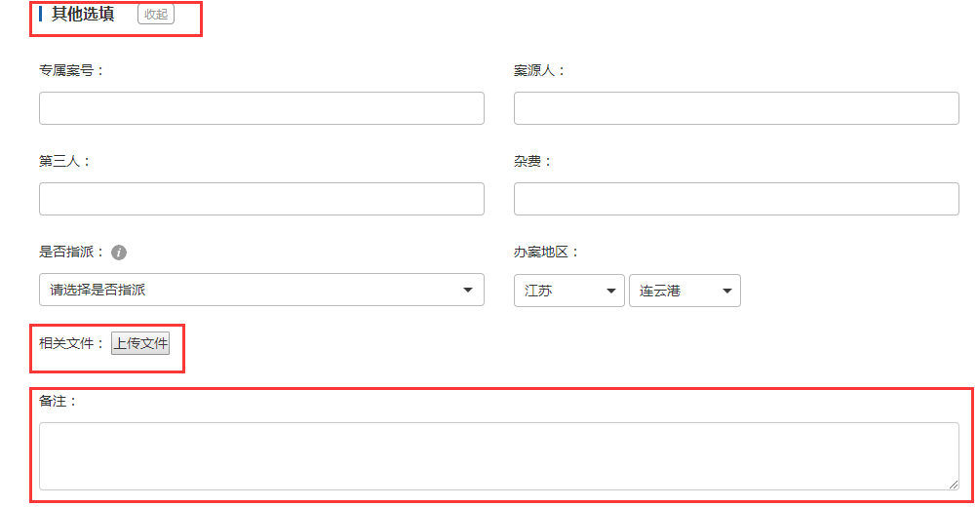
- 案件相关申请
- 所有跟案件相关的操作
都可以在案件-我的案件-操作里面进行申请（如，申请减免、申请开票，申请结案，申请归档保证金等）
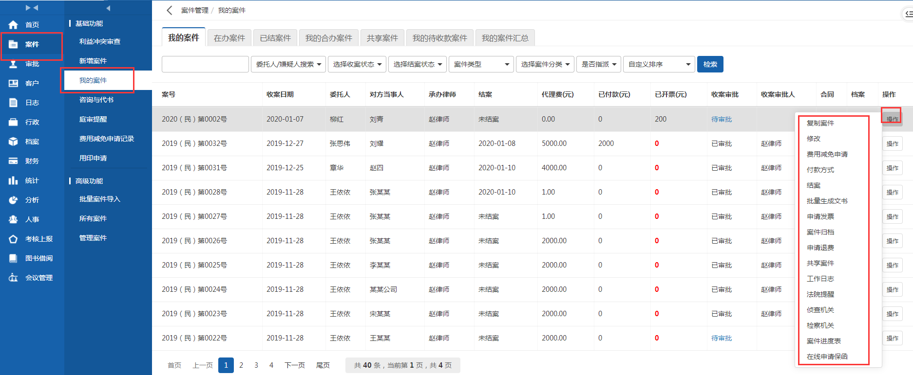
- 文书申请用印
1）自动模式，律所常用文书匹配成模板以后，直接通过自动模式，选择案件，选择文书模板，直接生成文书（案件相关资料需填写详细）
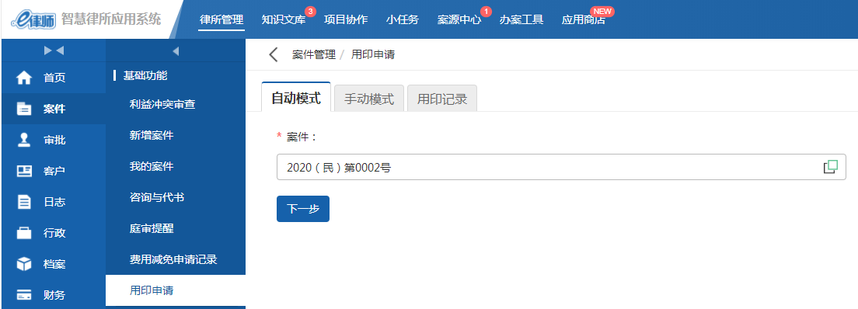
2）手动模式，主要针对于介绍信，法律意见书等无法用案件内容来匹配的文书，或跟案件无关的用印申请，直接填写好信息，上传电脑中的文件申请用印即可
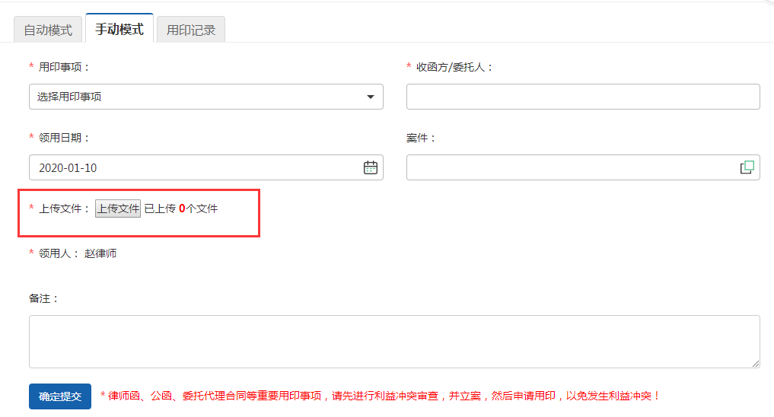3）用印记录，申请用印的文书可在此处查找，待审批的文书可以修改、删除，已经审批文书不能修改删除，只能下载，打印。
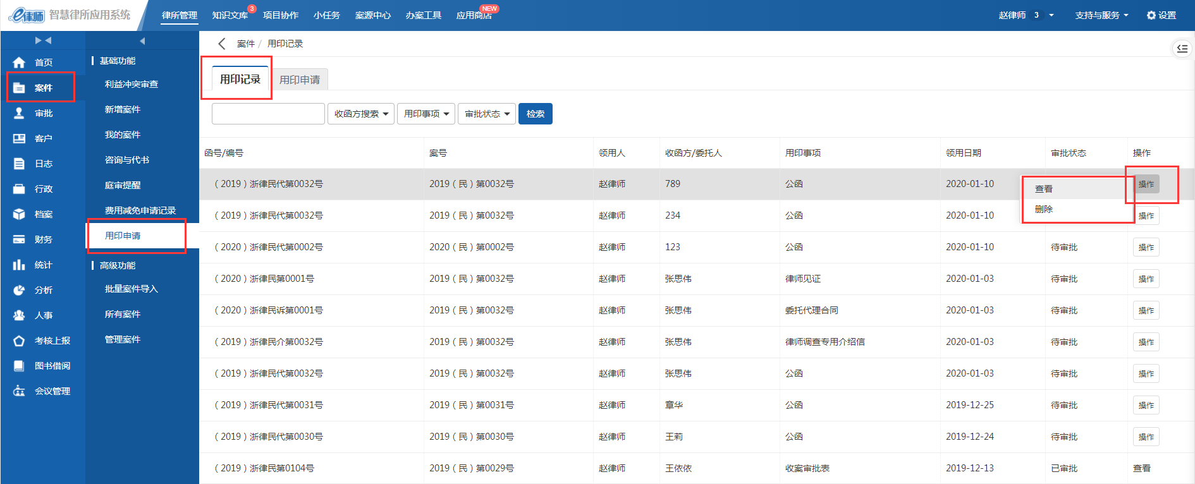
4）在线修改文书（win系统），电脑win系统，可在线修改文书，mac系统无法在线修改文书，
在线修改文书需要下载控件，下载，解压安装即可。文书修改成功后，点击线上保存，审批人处同步更新。
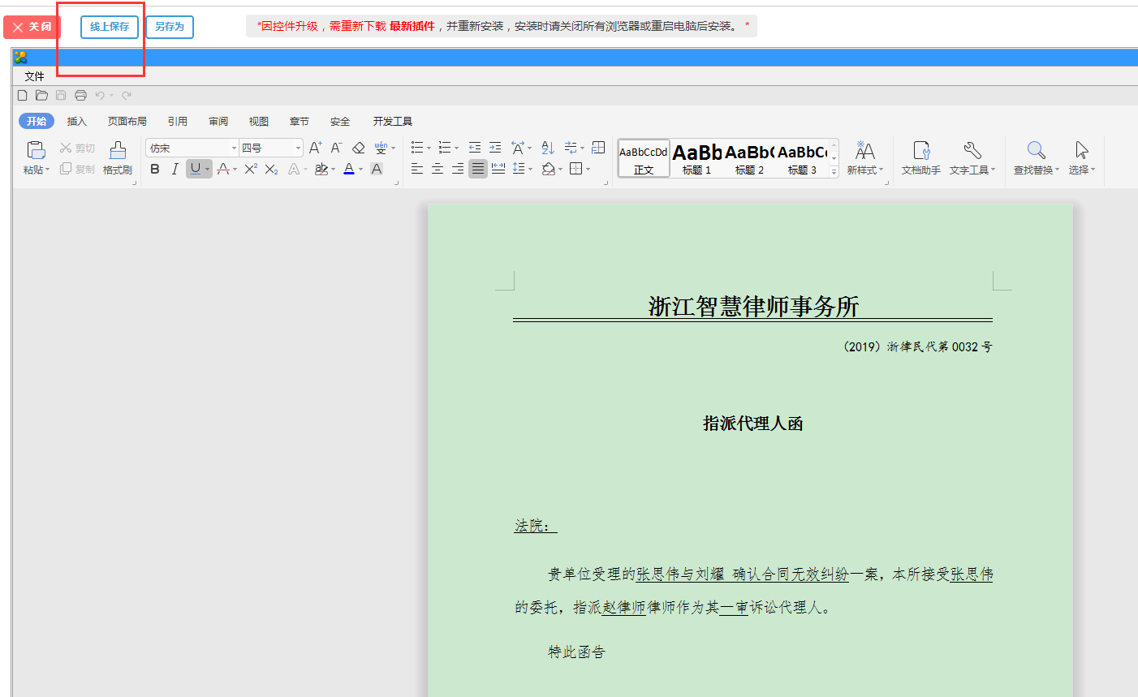
- 案件日志登记
- 填写日志，根据工作内容可选择不同的类型，
- 业务工作日志即跟案件挂钩
- 所务工作日志即所里指派的各种事务
- 客户开发即潜在客户（待成交客户）相关工作
- 个人工作日志即自己相关事务
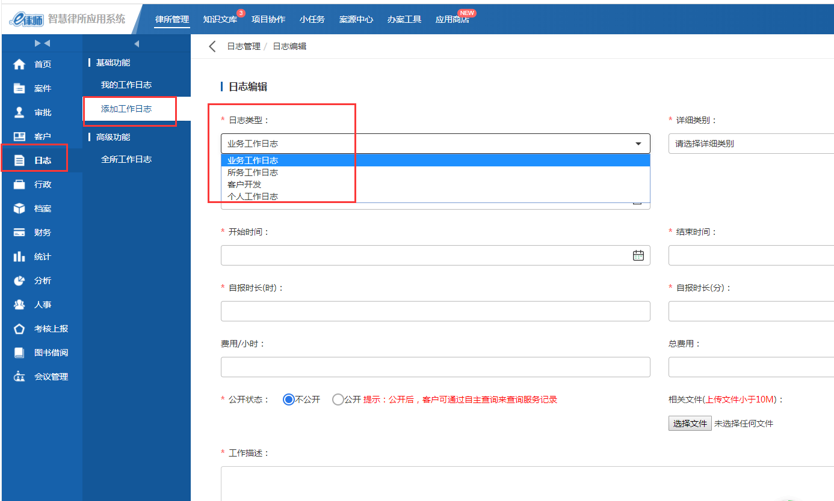
- 日志管理，我的工作日志栏可管理提交的各类工作日志信息，如修改、删除、查看
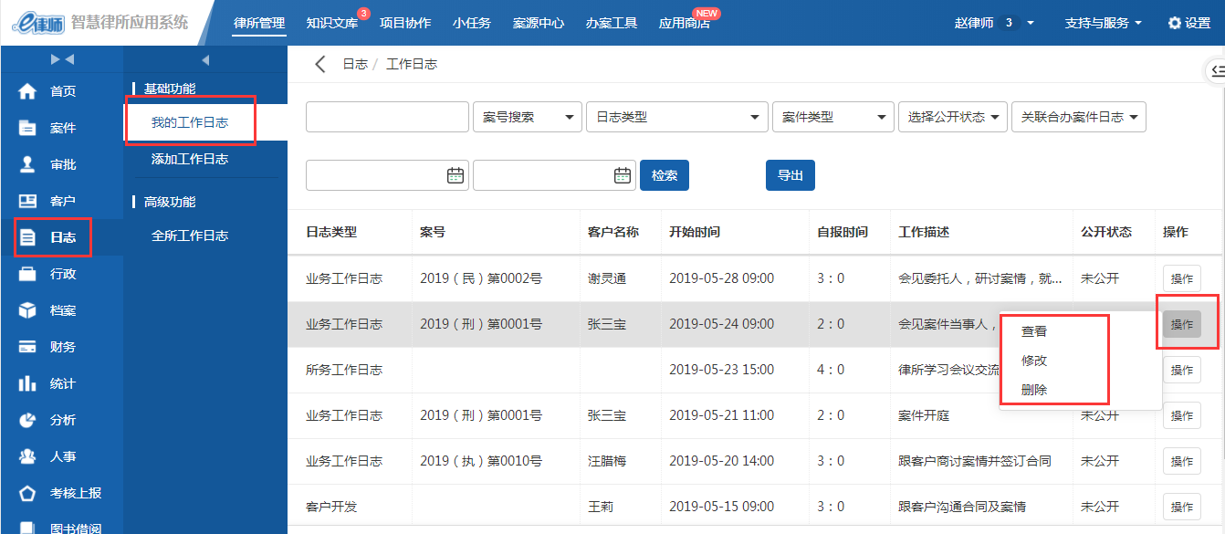
- 档案
- 案件相关资料上传
选择案件，选择文件夹上传，通过我的电子档案可以查看案卷资料（图片格式在线查看，文档格式需要下载）
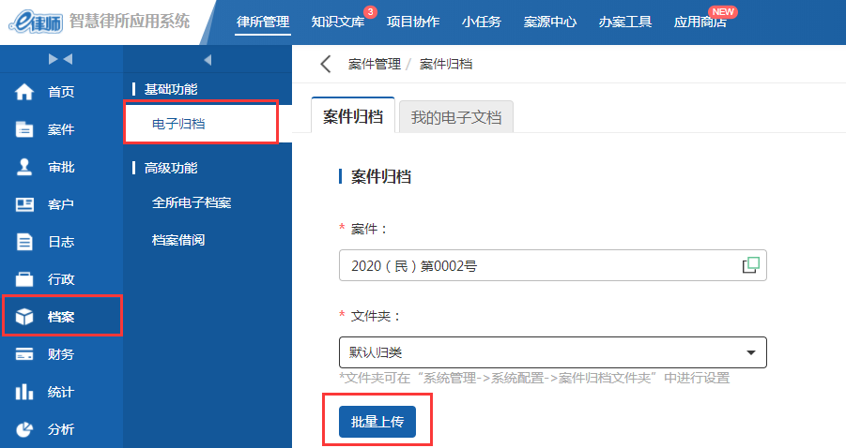
- 案件资料图片格式过大处理方式：
下载批量压缩工具、解压安装、批量上传图片，处理，通过系统中上传文件右侧的下载批量压缩图片工具进行下载。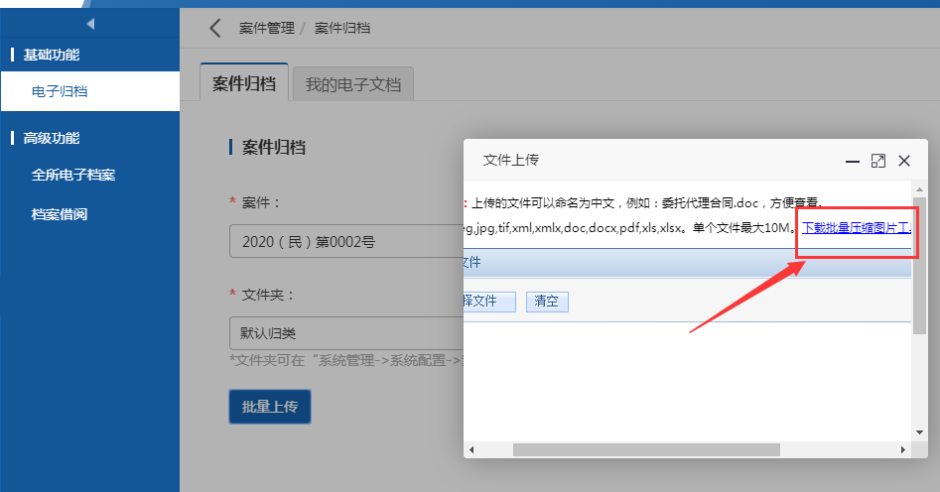

审批、案件管理功能（行政、主任，各个律所不同）
- 审批流设置

1、添加流程名称
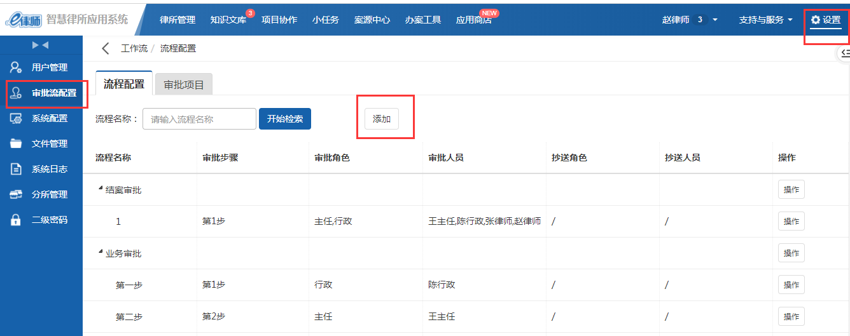
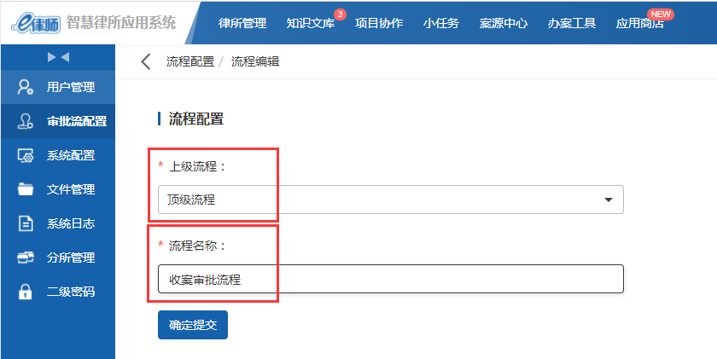

2、添加流程审批步骤 选择上一步刚建立的流程名称
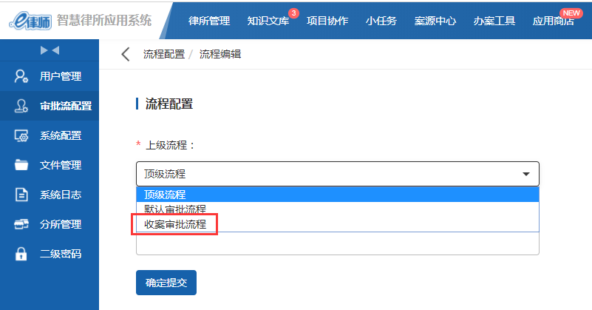
跳转到流程步骤设置，填写审批人，审批步骤，单级审批一步即可，多级审批以此类推添加信息
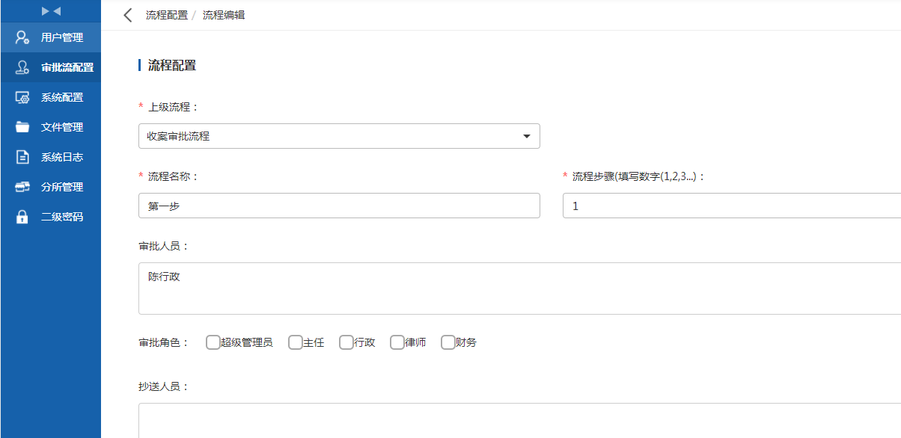
- 是审批项目设置流程
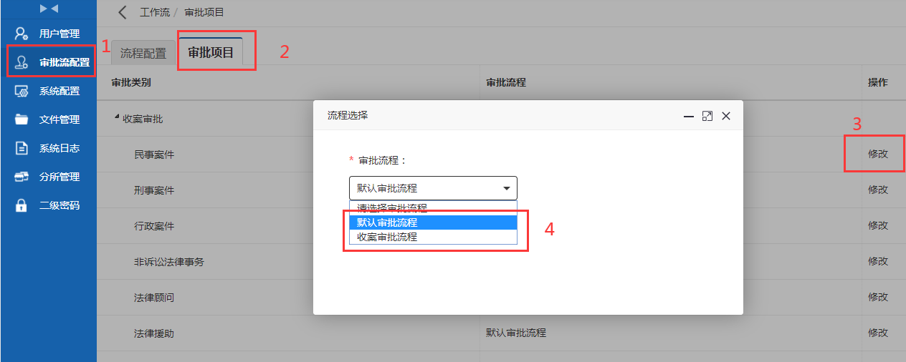

- 审批中心
- 选择审批栏目 点击右侧审批查看具体申请信息
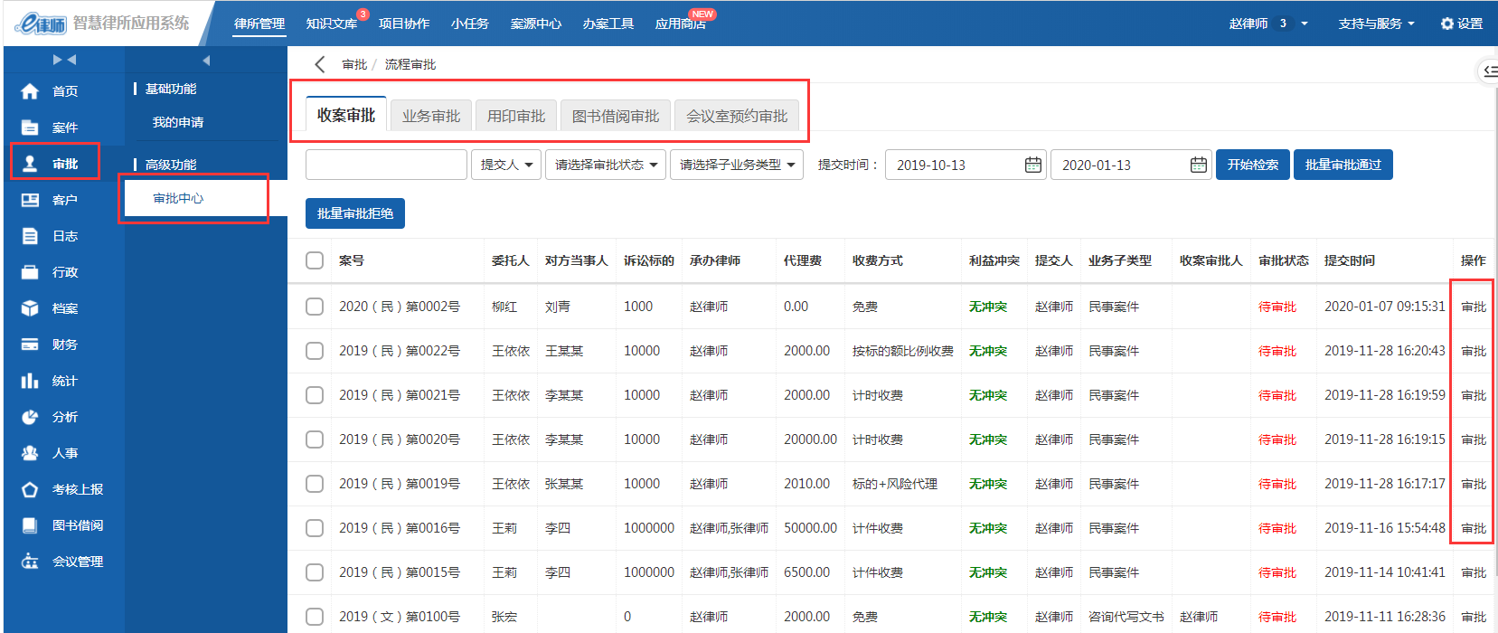
- 查看具体申请信息，选择是否通过
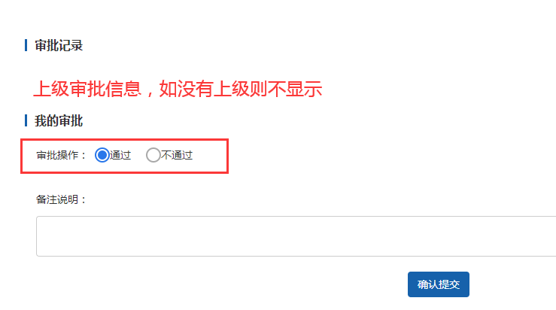
- 审批信息
- 收案审批：审批律师提交上来的案件律所是否接收
- 业务审批：包含费用减免申请、归档保证金申请、结案申请、退费申请四类
- 用印申请：申请文书盖章
- 可审批通过以后打印线下盖章
- 也可以直接在线盖电子公章，选择在线盖章，首先要提供贵所的电子公章，其实审批盖章后要在线保存并锁定后再审批通过，建议律所选择用电子公章，为了保障用章安全性，后台设置“文书只可在审批中心打印”，即审批人打印出来，律师不可以在线查看及下载，操作步骤如下图
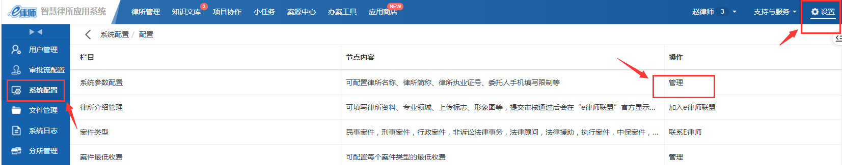
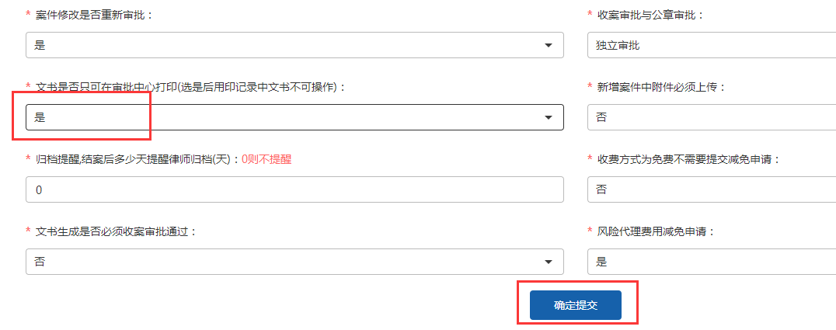
- 图书借阅审批：律所内部图书上传到系统中，律师通过系统借阅
- 会议室预约审批：律师通过在线申请使用会议室

- 案件管理功能

案件-高级功能属于管理人员（行政、主任都可）
- 批量导入案件：使用系统之前的案件可以导入到系统做利益冲突审查，首先，下载右侧的表格，栏目不变动，根据栏目填写律所内容，重点关注界面第4点的必填项，填好上传，具体的操作指南请联系e律师客服索取。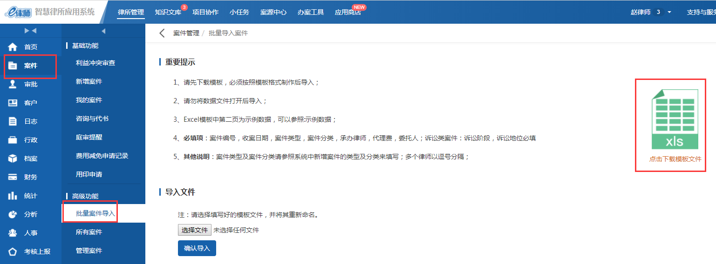
- 全所案件：查看所里所有律师上传的案件，可根据不同的内容进行检索，并且还可以统计全所待收款案件信息以及汇总律所案件情况，并可导出excel表格
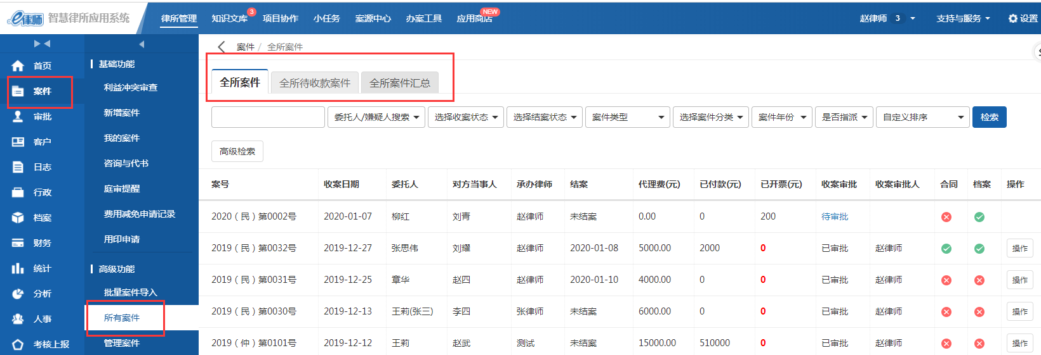
- 管理案件
- 修改案件内容：案件提交审批通过后，律师不可修改的情况下，内容确实有误，可以要求行政或主任帮忙修改，选择案件-管理案件-修改案件，内容修改后，系统日志会记录操作账号、案件信息以备后期有迹可查。系统日志在界面右上角设置-系统日志处查看
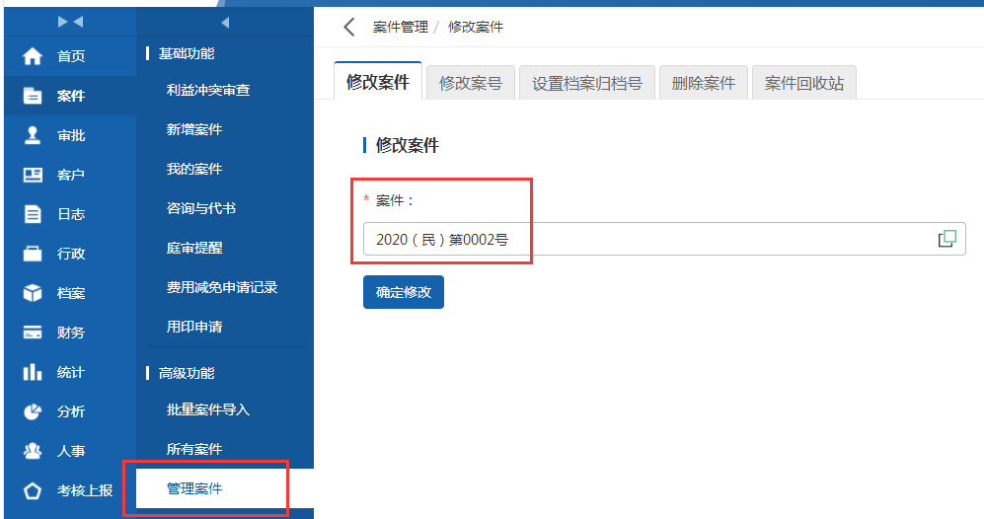
- 修改案号：系统登记案号与线下不一致时可通过此处修改，选择案件-管理案件-修改案号，选择原案号，设置新案号，案号如是最大案号，新增案件的编号则根据该案号顺延下去
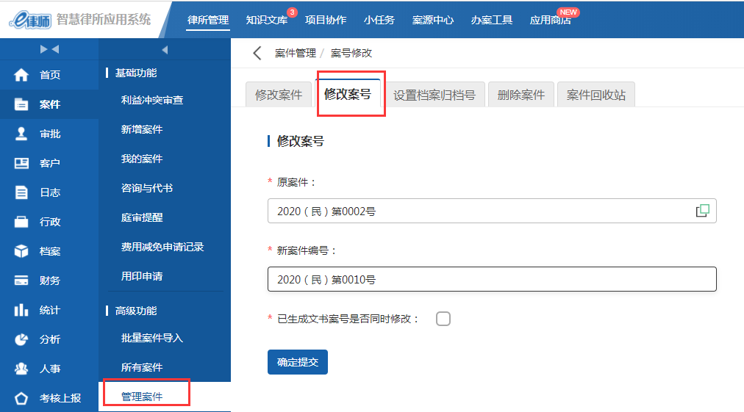
- 设置档案归档号：案件档案归档选择案件-管理案件设置档案归档号处做记录，把线上的案号和线下的归档号绑定在一起，方便后期查找案卷。
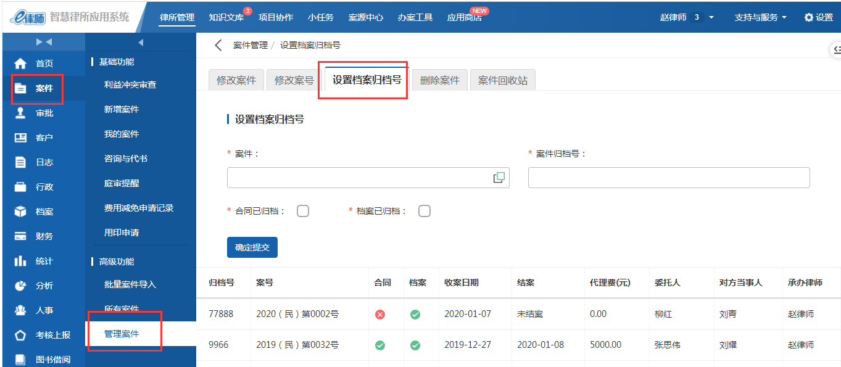
- 删除案件：案件信息重复或案子不做了，可删除掉，删除有2种方式，删除到回收站，通过回收站可以查看案件信息但不能回复或者直接删除，直接删除所有痕迹清除
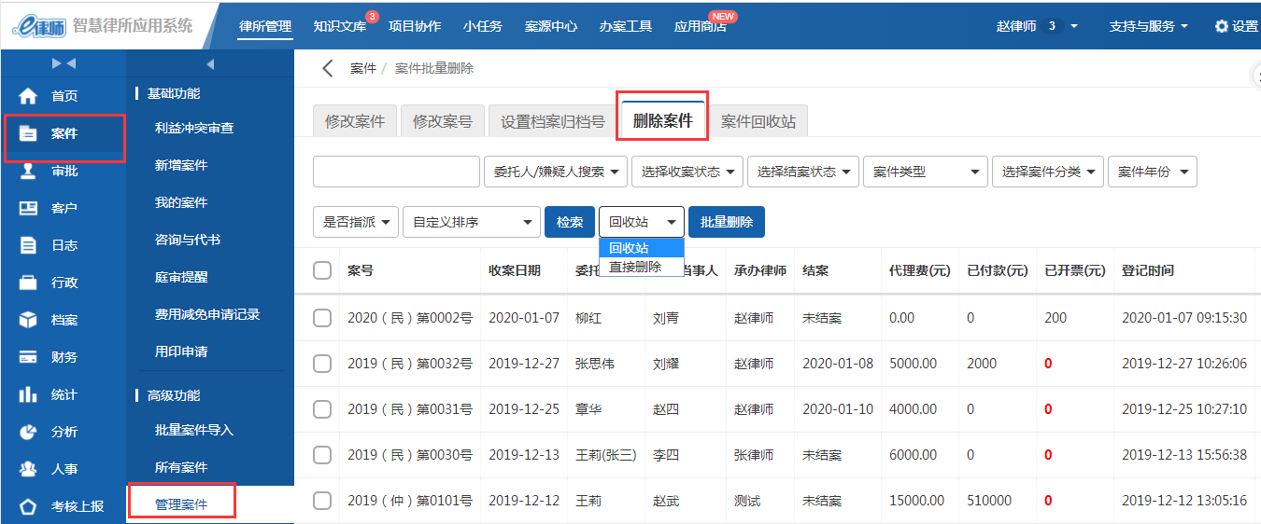

财务、统计功能（财务操作）
- 财务（财务栏高级功能都归属财务操作）
- 案件收支录入：案件到款，通过此处登记，填写到款金额、收支类别、支付方式、付款人（第三方付款的情况下可以在此处登记）
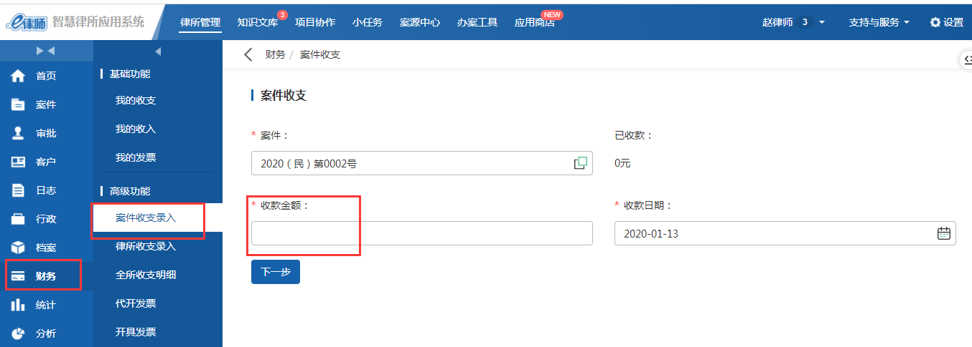
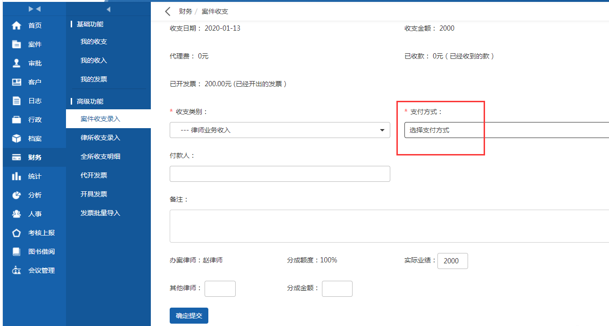
- 律所收支录入：除了案件以外的所有收支通过此处录入
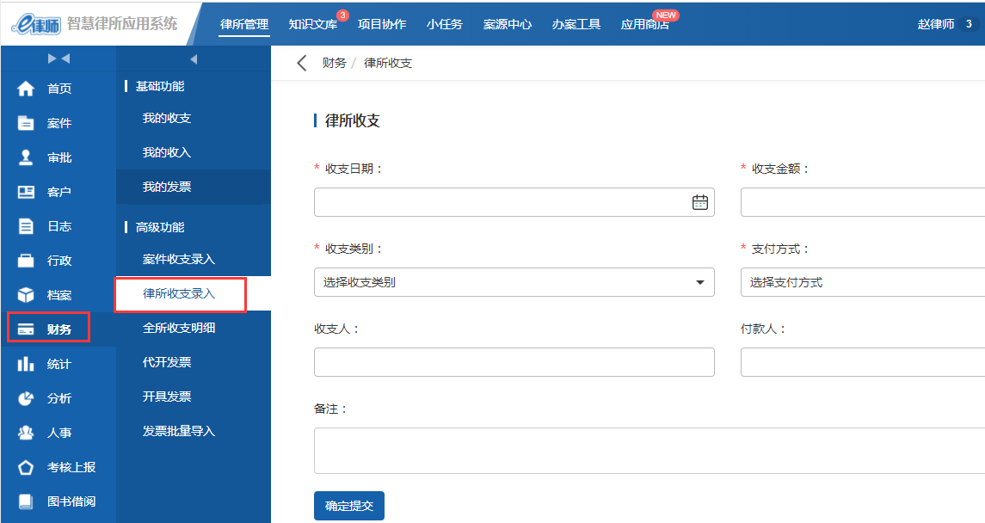
- 全所收支明细：案件及律所收支录入信息通过此处管理，可查看、修改、删除
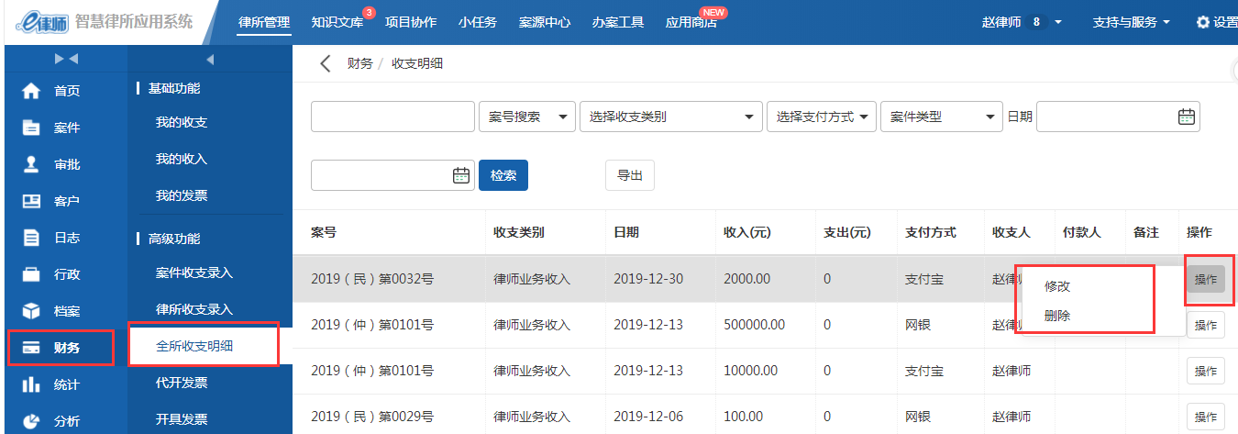
- 开票
- 律师提交开票申请，财务可通过财务-开具发票进行查看、登记发票信息，登记成功以后，发票状态变成已开，并且律师可以通过我的发票查看到发票状态、发票号、以及登记的快递信息等
- 如律师未提交开票申请，又开具了发票的情况下，可通过代开发票登记开票信息
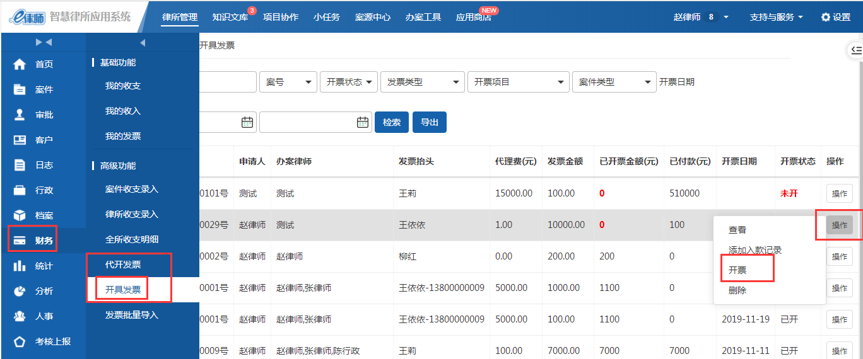

- 统计

1、财务统计：统计某个时间段律所财务情况，并可以把报表打印出来
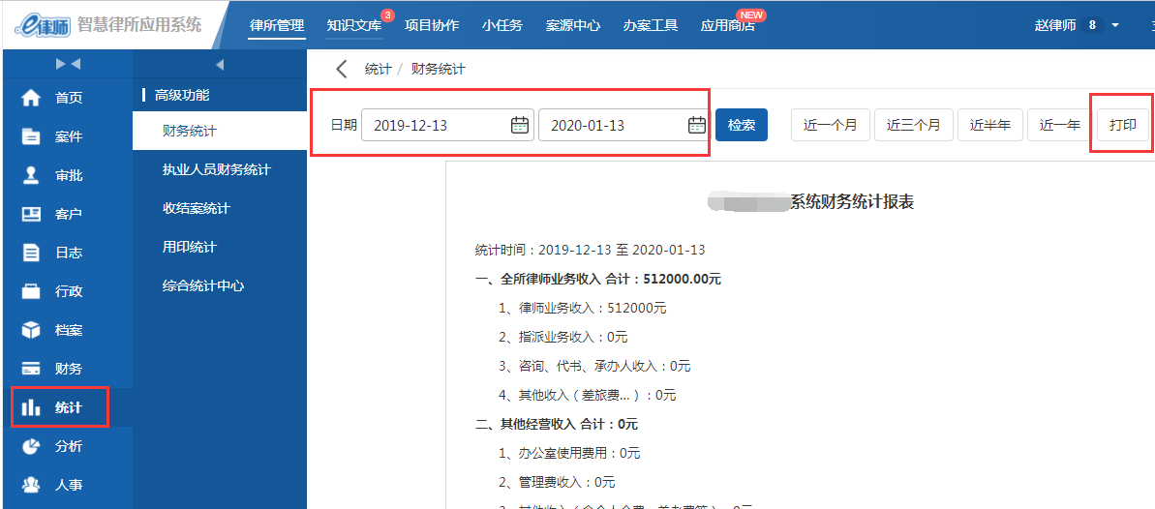

2、执业人员财务统计：统计某时间段律师的收入、支出、最终的应提金额
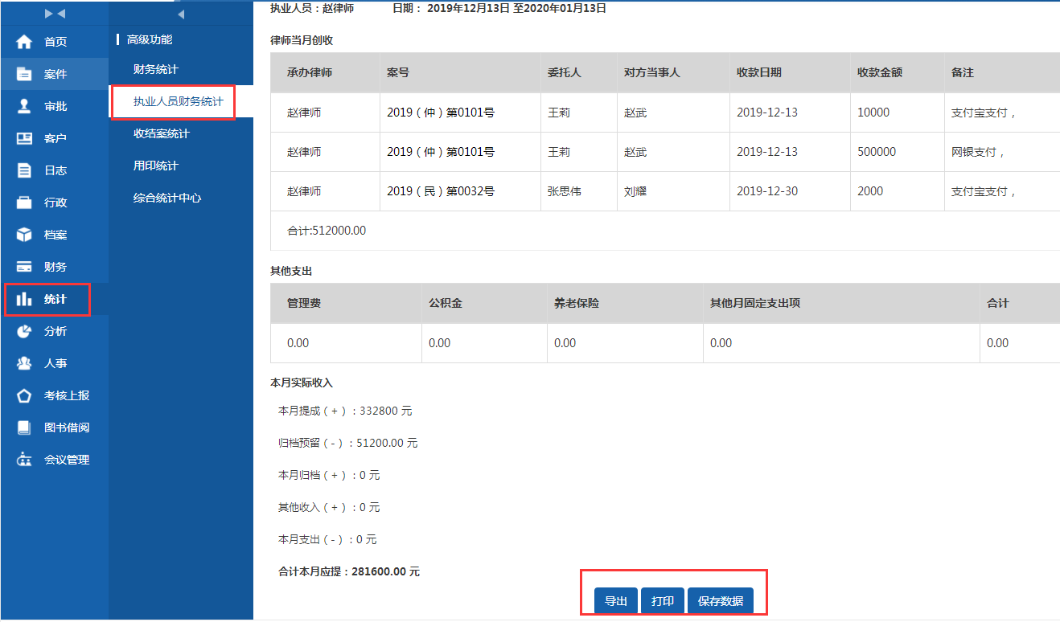

3、收结案统计：根据不同的检索条件，统计律所案件信息
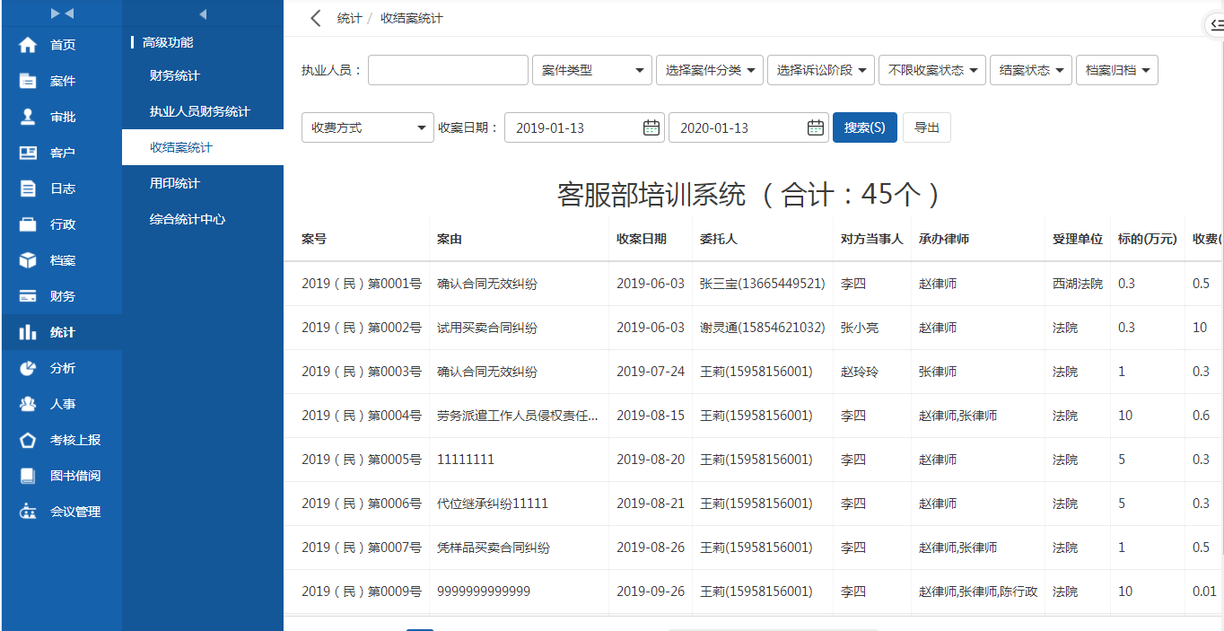

4、用印统计：统计律所的用印情况，并可以导出表格
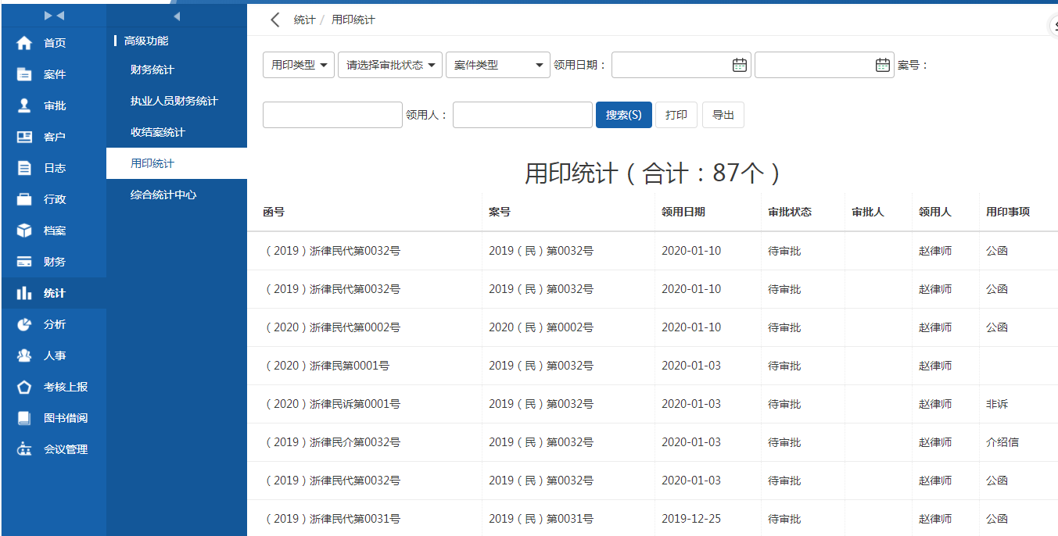

5、综合统计中心：根据不同的栏目检索对应的数据
